TP Module Metier avec des EJB Session et EJB Entity

Objectif
Créer des objets distants persistants en BDD. Vous devrez créer une application fenétrée qui permet :
La gestion de personne, la gestion des photos de ces personnes. Le fichier physique de la photo sera envoyé sur le serveur.

Prérequis :
Création de la base de donnée Mysql : BDD photos et l’utilisateur avec les droits sur la BDD

Création d’un nouveau projet JEE ModuleEJB

Création de nos entity(s)
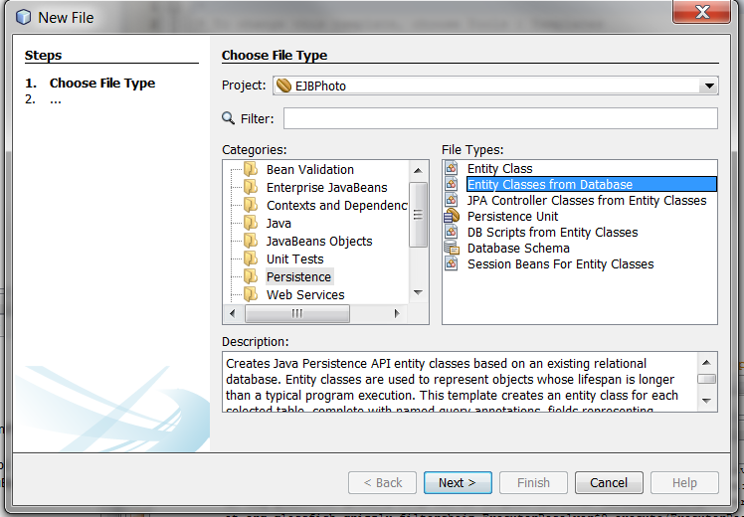

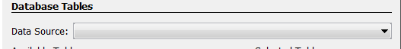

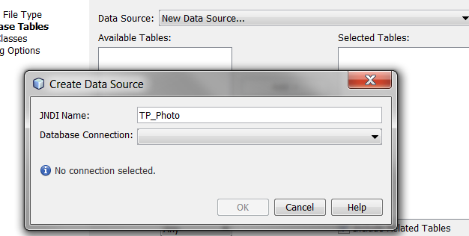

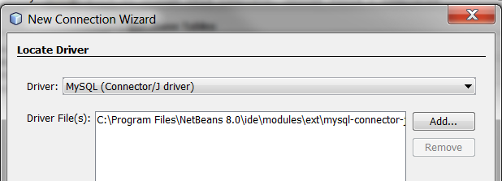
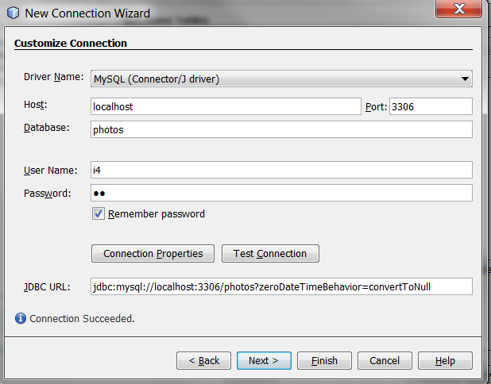
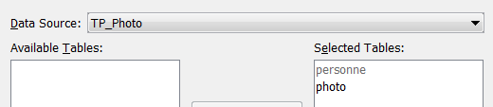

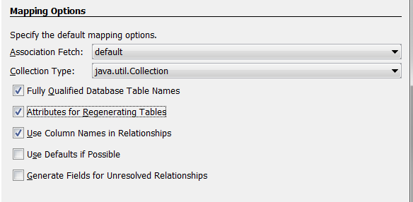
et valider

Prenez connaissance du code généré et surtout la gestion de la relation personne photo.

Création du code métier
Nous allons créer deux EJBSession de gestion des entity qui seront invoqué à distance.
Nous coderons les methodes :
public void createPhoto(Photo p, Personne pe);
public void deletePhoto(Photo p);
public void updatePhoto(Photo p);
public List<Photo> getPhotos();
public void createPersonne(Personne p);
public void deletePersonne(Personne p);
public void updatePersonne(Personne p);
public List<Personne> getPersonnes();

Pour gérer la persistance nous instancierons par injection de code (utilisations d'annotations)
@PersistenceContext
private EntityManager em;

Pour le contexte de persistance nous pouvons utiliser la propriété name pour indiquer notre unité de persistance
@PersistenceContext(name="TP_Photo")

exemple d’utilisation de l’entityManager:
public void createPhoto(Photo p) {
em.persist(p);
}

Vous aller transférer des fichiers (tableau de byte) vers le serveur, vous ajouterez un attribut de type byte[] à la classe Photo. Pour ne pas perturber le serveur préfixer l'attribut de l'annotation @Transient qui signifie non persistant. Vous copierez le tableau dans un fichier sur le serveur.
Indication il serait judicieux de créer un attribut path dans le bean Facade
Le client sera adapté avec une IHM graphique, pour la selection du fichier vous utiliserez la classe JFileChooser ainsi que la classe

